**计算机科学与技术学院课程设计成绩单**

**课程名称：操作系统课程设计**

|  |  |  |  |  |  |  |  |  |  |
| --- | --- | --- | --- | --- | --- | --- | --- | --- | --- |
| 姓名 | 黄泽波 | 性别 | 男 | 学号 | | 201913138084 | | 班级 | 软件1903 |
| 电话 | 17880340980 | | 综合成绩 | |  | | 成绩等级 | |  |
| 程序运行情况  （占总成绩20%） | | | |  | | | | | |
| 程序功能完善程度  （占总成绩20%） | | | |  | | | | | |
| 对问题的答辩情况  （占总成绩30%） | | | |  | | | | | |
| 学生的工作态度与独立工作能力  （占总成绩10%） | | | |  | | | | | |
| 设计报告的规范性  （占总成绩20%） | | | |  | | | | | |

A：90~100分 A-：85~89分 B+：82~84分 B：78~81分 B-：75~77分

C+：72~74分 C：68~71分 C-：64~67分 D：60~63分 F：<60分

武汉科技大学计算机科学与技术学院制表

** **

**计算机科学与技术学院**

**课 程 设 计 报 告**

**课程名称：操作系统**

**专 业：软件工程**

**班 级：** 2019 级 3 班

**学 号：** 201913138084

**姓 名：** 黄泽波

# 题目

**页面置换算法模拟实现**

### 1.1 设计目的

存储管理的主要功能之一是合理的分配空间。请求页式存储管理是一种常用的虚拟存储管理技术。通过对请求页式存储管理中页面置换算法的模拟设计，掌握请求页式存储管理页面置换算法，并进一步理解虚拟存储技术的原理及特点。

### 1.2 设计内容

设计一个虚拟存储及内存工作区，使用先进先出算法（FIFO），理想型淘汰算法（OPT），最近最久未使用算法（LRU）计算不同内存容量下的缺页率，模拟表示出不同算法内存中页面的变化情况，并对不同内存容量下不同算法的缺页率进行比较分析（例如，可以采用图表、动画等方式来表示各种算法的执行过程；可以用图表方式来对比分析不同算法的缺页率）。

# 系统设计

### 2.1 系统需求分析

1.模拟三种算法策略的过程；

2.采用图表，动画表示算法执行过程；

3.采用图表对比不同算法的缺页率。

### 2.2 系统结构

本系统主要项目结构图如下

本页面置换系统，主要由三大模块构成，算法模块，动画模块，图表模块。算法模块包括三种算法的模拟执行；动画模块是对执行过程的直观模拟，模拟结束后构成结果表格，图表模块是采用折线图对不同算法缺页率的直观展现。如图2.2.1所示。

请求页面置换算法模拟系统

算法模块

OPT

F

I

FO

LRU

动画模块

图表模块

折线图

置换过程表格的构成

(图2.2.1)

### 2.3 功能流程图

产生随机序列(图2.3.1)；产生折线图(图2.3.2)；产生动画演示(图2.3.3)

开始

首页-各算法简介

进入功能页面

输入页面最大值和页面序列长度

产生并输出随机页面序列

选择折线图或动画演示功能

结束

(产生随机序列 图2.3.1)

开始

获取产生的随机序列

生成点位

作图

输入最大内存块数量

结束

(折线图 图2.3.2)

开始

生成内存格子

选择算法

输入内存块大小

点击下一步进行动画演示

动画演示以及输出演示步骤

结束

(动画演示 图2.3.3)

# 系统实现

### 3.1 数据结构

本系统分别定义了页面类，页表类，内存类。其中页表类用于获取页面对象，页表类其实是个页面共享池。对算法类的设计采用了策略模式，各算法均继承抽象类PageReplacement类。页面结构如图3.1-1; 页表类 图3.1-2; 内存类 图3.1-3。

(页面类 图3.1-1)

(页表类 图3.1-2)

(内存类 图3.1-3)

### 3.2 算法模块实现

##### 3.2.1 OPT

OPT算法称为最佳页面替代算法，又称理想型淘汰算法，采用该算法缺页率总是最低的，但因为该算法需要一次操作的所有页面序列，这在现实中是无法实现的。

该算法的关键是置换出内存中在最远最久不会被访问到的页面，我才用逆序便利请求页面序列，得到一组与页面序列长度相等的值，该值的含义是“距此后相同页面的距离或不再出现（取值为-1）”，在正序遍历页面序列，当内存已满时，将当前页面与内存中最合适的页面进行更新。算法流程图如图3.2.1-1；关键代码

开始

初始化操作，获取该组标志值

开始遍历页面序列

遍历结束？

内存含有该页面

记录文字步骤，动画步骤

内存满？

记录文字步骤

记录动画步骤

进行置换

更新内存中页面的标志

N

结束

(OPT 算法流程图3.2.1-1)

##### 3.2.2 FIFO

FIFO是先进先出的页面置换算法，可能会产生belady异常。

该算法需要额外记录一个队头指针，指向每次应该被置换的内存块。

FIFO算法流程图如图3.2.2-1;

开始

开始遍历页面序列

遍历结束？

内存含有该页面

记录文字步骤，动画步骤

内存满？

记录文字步骤

记录动画步骤

进行置换

更新队头指针

N

结束

Y

FIFO 流程图 3.2.2-1

##### 3.2.3 LRU

LRU是最近最久未使用算法，在页面中也设置了访问字段，用来记录访问的时间。该算法我的处理方式是，每步进一个时间，所有该访问字段+1，并将新访问的页面的访问字段置0。LRU算法流程图如图3.2.3-1所示。

开始

开始遍历页面序列

遍历结束？

内存含有该页面

记录文字步骤，动画步骤

内存满？

记录文字步骤

记录动画步骤

进行置换

更新内存中页面的标志

N

结束

Y

LRU 流程图 3.2.3-1

# 系统运行效果

简介页面

功能页面

折线图

生成随机页面序列

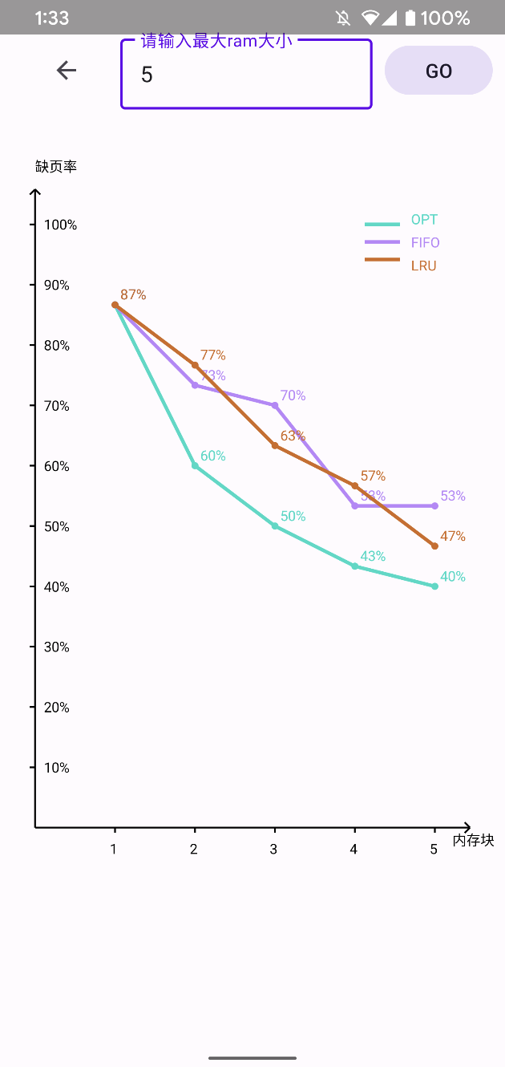

折线图

表格

存在动画

置换动画

置换动画

# 设计总结

### 5.1 问题及解决办法

1. 问题：OPT算法提高便利效率。循环遍历耗费时间复杂度太高。

解决办法：引入一组标志变量。使得时间复杂度降为O(n)。

2. 问题：图表比较。不同内存容量下同一组数据内存缺页率的横向比较。网上可以引入图表依赖包，但是太大了，之后应用构建速度将会很慢

解决办法：使用android 的画布和画笔，画出坐标轴，画出点位，画出不同颜色的连线以及图例。

3. 问题：动画怎么演示？

解决办法：通过对网上冒泡排序的动画演示源码的学习，记录每一步动画的步骤，再通过简单的更换背景颜色，配合文字描述，达到简单置换动画演示。

### 5.2 不足

1. 动画模拟不够直观，如缺少OPT或LRU算法的页面的横向比较。

2. 设计结构还不是很清晰，有不少冗余代码。

### 5.3 收获和总结

本次课程设计是对请求页面置换算法的模拟，通过对算法步骤的模拟分析，进一步了解了算法过程。在设计之初，没有使用享元设计模式，每个页面序列使用一个Page对象，占用大量的空间，后来改进使用变量共享池。三种不同的算法都有同一种目的，内存满时对内存中的页面进行置换，所以使用了上学期所学的策略模式的软件设计模式，使用同一组数据时，只需要变换不同的策略，其它代码可不做或少做改动。本次课程设计将平常所需的知识，所做的题目，使用计算机模拟出来，虽然仍有许多不足，但也算做到了学以致用了。